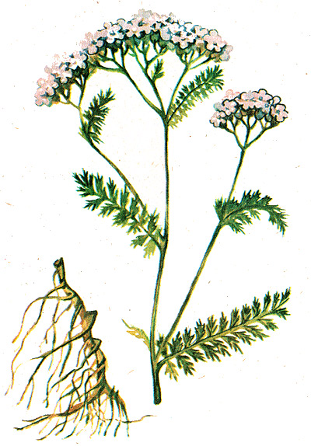Описание. Тысячелистник обыкновенный - многолетнее травянистое сильно пахучее растение с длинным тонким ползучим корневищем. Листья с мелкими линейными заостренными долями. Цветочные корзинки мелкие, белые или розовые, образуют многочисленные щитки. Плоды - семянки. Цветет в мае - октябре.
Распространение. Встречается тысячелистник почти повсеместно. Растет по лугам, степям, опушкам, садам.
Применяемая часть. Трава (стебли, листья, цветки). Собирают в мае - августе.
Химический состав. Листья содержат алкалоид ахиллеин, эфирное масло, в состав которого входит хамазулен; сложные эфиры, камфору, борнеол, цинеол, гликозиды, дубильные вещества, смолы, аминокислоты, органические кислоты, каротин, витамин К, витамин С, горечи.
Применение. Тысячелистник относится к древнейшим лекарственным средствам, обладает вяжущим, потогонным, молокогонным, противосудорожным, обезболивающим, кровоостанавливающим, противовоспалительным и противоаллергическим свойствами. Видный настой и отвар назначают при головных, желудочных болях, простудных заболеваниях, астме, при маточных, носовых, желудочных, геморроидальных кровотечениях.
Приготовление настоя: 2 столовые ложки травы заливают 1 стаканом кипятка, нагревают на водяной бане 15 мин, настаивают 30 мин, процеживают. Пьют по 1/2-1/3 стакана теплым 2- 3 раза в день за 30 мин до еды как кровоостанавливающее средство.
Свежий сок в смеси с медом принимают по 1 чайной ложке 3 раза в день для улучшения аппетита и при гастритах с пониженной кислотностью.

Каштан конский (Aesculus hippocastanum)
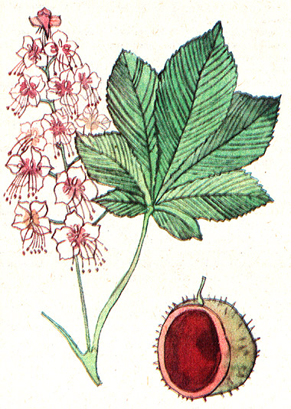
Описание. Конский каштан - высокое дерево с густой кроной. Листья супротивные, крупные. Цветки некрупные, белые, собраны в стоячие пирамидальные метелки. Цветет в мае - июне. Плод - овальная, покрытая шипами коробочка с 1-3 семенами (каштанами), бурыми, крупными, несъедобными.
Распространение. Произрастает каштан в южной полосе европейской части СССР, культивируется в парках, садах, на бульварах.
Применяемая часть. Цветки, листья, кора ветвей, кожура семян, семена. Цветки и листья собирают в мае - июне, кору - ранней весной, семена - в сентябре.
Химический состав. Кора конского каштана содержит гликозиды; глюкозу; листья - флавоновые соединения, каратиноиды, рутин; семена - флавоноиды, сапонины, жирное масло, крахмал, дубильные вещества.
Применение. Настой из коры ветвей применяют как вяжущее и жаропонижающее средство при ревматизме, нарушении секреции, гастритах. Наружно отвар из коры назначают для сидячих ванн при геморрое с кровотечением. Отвар из листьев пьют при маточных кровотечениях. Сок из цветков каштана и их спиртовую настойку принимают по 25 капель при варикозном расширении вен и геморрое. Настойку из цветков используют также при воспалении суставов для натирания. Из семян конского каштана получен препарат "Эскузан" для лечения тромбозов, геморроя, варикозного расширения вен, тромбофлебитов.
Приготовление настоя: 1 чайную ложку коры ветвей заливают 2 стаканами кипяченой воды, настаивают 8 ч, процеживают. Принимают по 1/4 стакана 4 раза в день до еды.
Приготовление настойки: 20 г цветков заливают 1/2 л водки, настаивают 2 недели и употребляют внутрь и для натирания как обезболивающее средство.

Черемша, или медвежий лук (Allium victoriale, Allium victorialis)
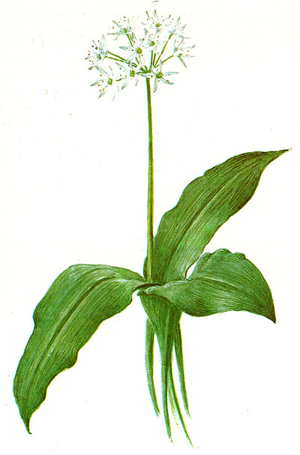Черемша - дикорастущий вид лука, многолетнее травянистое растение семейства лилейных. Луковица продолговатая, стебель безлистный (стрелка), трехгранный или полуцилиндрический, высотой 15-60 см, с верхушечным полукруглым зонтиковидным соцветием. Цветки белые, на длинных цветоножках. У основания стебля два листа эллиптически-ланцетные, заостренные, резко суженные в черешок. Цветет в мае. После обсеменения надземные части отмирают.Известны два вида дикого лука, называемые черемшой. Один лук медвежий, он распространен в западных районах европейской части СССР: в Прибалтике, Полесье, Карпатах, Молдавии, на Кавказе. Другой лук - победный - в основном в Сибири, на Дальнем Востоке, а в европейской части СССР - в Башкирии, на Урале, а также на Кавказе и в Карпатах. Растет по тенистым лесам, на опушках и лугах.Лечебные свойства черемши известны с глубоких времен. Древние египтяне считали дикий лук и чеснок священными растениями, так как их избегает тление, и клялись ими. В Древнем Риме черемшу считали хорошим средством, очищающим желудок и кровь. Это мнение сохранилось и у лекарей средневековья.Фармакологическое свойство черемши близко к действию чеснока. Во всех частях растения содержатся эфирное масло и витамин С. Острый вкус и значительное количество витамина придают черемше пищевую ценность. В пищу используют луковицы, листья, цветочные стрелки. Употребляют черемшу в сыром, соленом и маринованном видах. Как лекарственное растение ее применяют при цинге и атеросклерозе. Черемша обладает противоглистным и антимикробным действием. В народной медицине Кавказа ее применяют при различных кишечных инфекционных заболеваниях. Луковицы черемши используют для изготовления препаратов урзалла и урзаллина (для лечения гнойных ран. язв, пролежней). Заготавливают луковицы весной и в начале лета (в мае - июне); выкапывают, очищают от зелени, обрезают надземные части и моют в холодной воде. Сырье перерабатывают в день сбора, а при необходимости хранят в плетеных корзинах во влажном прохладном месте не более пяти-шести дней.

Лопух большой, или репейник (Arctium lappa)
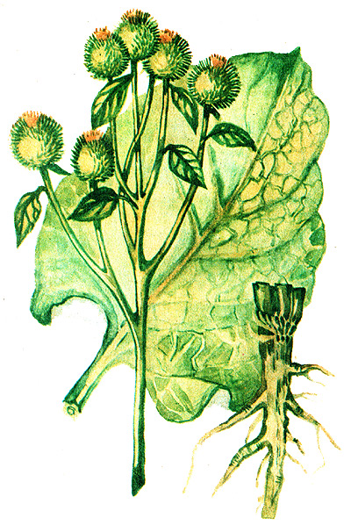
Народные названия: лопушник, репейник, репейный корень, репяшник, дедовик, репей.
Описание. Большой лопух - двулетнее травянистое растение с очередными крупными листьями, сверху зелеными, а снизу серовато-войлочными. Цветки темно-пурпуровые, собраны в шаровидные корзинки с цепкими крючковатыми обертками. Цветет в июне - сентябре.
Распространение. Встречается лопух в южной и средней полосах европейской части СССР, на Кавказе, в Сибири, Средней Азии. Растет в огородах, садах, по пустырям, оврагам, вдоль дорог, по берегам рек.
Применяемая часть. Корни и листья. Листья собирают в июне - сентябре, корни копают осенью.
Химический состав. В корнях лопуха содержатся углевод инулин, протеины, пальмитиновая и стеариновая кислоты, гликозид арктиин, дубильные вещества и эфирное бардановое масло, много витамина С. Применение. Лопух обладает мочегонным, потогонным, молокогонным, противовоспалительным действием. Настой из корней применяют при язве желудка, желудочном кровотечении, гастритах, почечнокаменной болезни, ревматизме и подагре, при хронических запорах, задержке менструаций и различных кожных заболеваниях. Свежие и размоченные сухие листья прикладывают к ожогам, к воспаленным уплотнениям для размягчения, настой из листьев применяют для полоскания полости рта.
Приготовление настоя: 1 столовую ложку сухих корней заливают 2 стаканами кипятка, настаивают 2 ч. Принимают горячим по 1/2 стакана 2-4 раза в день. Настой из корней на миндальном или оливковом масле (репейное масло) применяют как наружное средство для укрепления волос.

Толоклянка обыкновенная, или медвежье ушко (Arctostaphylos uva ursi)
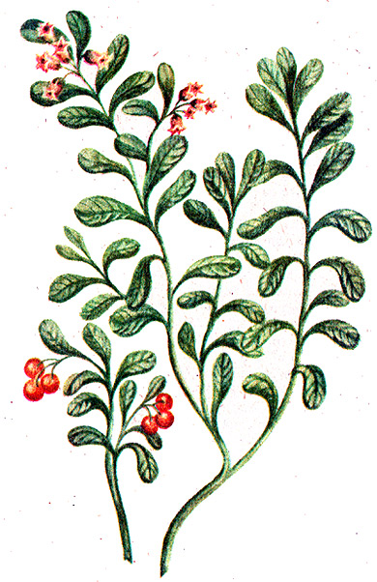
Народные названия: медвежья ягода, мучница звичайна,
Описание. Обыкновенная толокнянка (медвежье ушко) - стелющийся вечнозеленый кустарничек с ветвями длиной до 100 см с мелкими обратнояйцевидными, кожистыми, сверху блестящими, снизу бледными листьями. Цветки мелкие, розовые, собраны в короткие верхушечные кисти. Плоды - красная костянка.
Распространение. Встречается толокнянка в северной и средней полосах СССР, на Кавказе, в Сибири, на Дальнем Востоке. Растет в хвойных лесах на песчаной почве и между кустарниками, в сухих песчаных
Применяемая часть. Листья. Собирают в мае - июне.
Химический состав. Листья толокнянки содержат дубильные вещества органические кислоты, различные минеральные соли, эфирное масло, гликозид арбутин, распадающийся на сахар, глюкозу и гидрохинон, обладающий противомикробным и мочегонным действием.
Применение. Толокнянка используется в основном при заболеваниях мочевыводящих путей. Листья обладают мочегонным, бактериальным и противовоспалительным действием. Настой и отвар из листьев принимают при заболеваниях почек и мочевого пузыря, особенно при мочекаменной болезни, а также при нарушениях водного обмена. Длительно толокнянку принимать не рекомендуется, она вызывает раздражение желудка и мочевыводящих путей.
Приготовление настоя: 1 столовую ложку листьев заливают стаканом кипятка, кипятят 5 мин, настаивают 40 мин. Пьют по 1 столовой ложке 3 раза в день через 30 мин после еды.
Приготовление отвара: 1 столовую ложку листьев залить на ночь 2 стаканами холодной воды, затем кипятят 10 мин, процеживают. Принимают по 1-2 столовых ложки 3-4 раза в день после еды.

Полынь обыкновенная, или чернобыльник (Artemisia vulgaris)
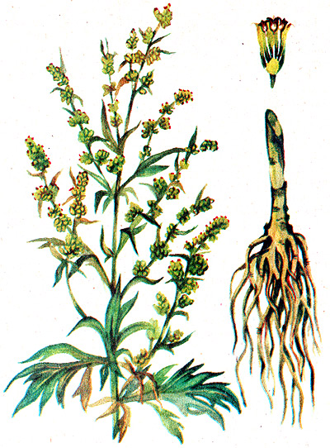

Шалфей
Трава долголетия, способствующая быстрому выздоровлению при многих заболеваниях. Многолетнее растение с многочисленными стеблями. Листья серебристо-зеленого цвета, покрытые легким ворсистым налетом, цветет многочисленными фиолетовыми цветами, собранными в соцветия.
Он незаменим для поддержания хорошего самочувствия. В лекарственных целях используют листья, собранные во второй половине лета.
Улучшает память, помогает бороться с депрессией, повышает работоспособность. Положительно влияет на работу пищеварительной системы, снимает кишечные колики.
Нормализует кровообращение, благоприятно воздействует на сосуды головного мозга, поэтому его свойства используют при лечении головокружений, а так же принимают как восстанавливающее средство после инсультов.
При заболеваниях органов дыхания оказывает антисептическое и бактерицидное действие. Принесет пользу при бронхиальной астме, ангине, ларингите и хроническом бронхите.
Женщинам, желающим продлить свою молодость и красоту очень полезно с помощью шалфея проводить курс омоложения, принимать настой утром, натощак. В нем содержатся женские фитогормоны, поэтому считается, что эта лекарственная травка помогает при бесплодии, снимает воспалительные процессы при гинекологических заболеваниях, лечит фригидность и снимает нервозность при менопаузе.

Календула
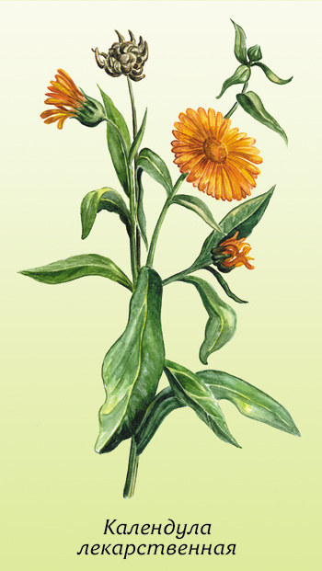
Самый популярный цветок на дачных участках, клумбах и цветниках. Однолетнее растение, цветущее с июня по октябрь ярко-оранжевыми душистыми цветками. Его народное название ноготки знакомо всем с детства.
Из цветов календулы делают настойки и мази, отвары используют для примочек. Настои календулы принимают при гастритах и колитах, болезнях печени и желчного пузыря, ишемической болезни сердца и хронических бронхитах.
И все же это растение более широко используются для наружного применения, поскольку обладает сильным ранозаживляющим действием. С помощью настоек календулы можно вылечить герпес, различные гнойничковые заболевания, жирную себорею и экзему, коньюктивит и блефарит.
Полоскания помогут при стоматите и пародонтозе. Спринцевания - при эррозии шейки матки.
Однако, при наличии огромных достоинств, применение этих лекарств разрешено далеко не всем. Противопоказано применять настои при пониженном давлении и беременности. Считается, что даже ограниченное применение растения может обострить токсикоз и вызвать сильную рвоту. Не рекомендуется применять настои при лечении детей до 12 лет.

Облепиха
Колючий кустарник с узкими длинными листьями и плодами ярко-оранжевого цвета. Свое название получила из-за большого количества ягод, плотно прилегающих к ветке.
Является очень ценным растением, содержащим целый "букет" витаминов. Такой витаминный состав в растениях встречается очень редко.
О способах лечения облепихой написаны целые книги. Болезни, которые можно вылечить с ее помощью, не перечесть. Препаратами можно вылечить самые различные внутренние хронические заболевания - воспаление желудка, кишечника, колит. При гепатите очень полезен свежий сок.
Облепиховое масло улучшает память, снижает уровень холестерина, защищает от воздействия радиации и препятствует росту опухолей. С его помощью лечат трофические язвы, псориаз, пролежни и ожоги.
У людей, употребляющих свежие плоды облепихи, укрепляется иммунитет и повышается физическая активность, в том числе и сексуальная. Настойки из свежезамороженных ягод помогают быстро вылечить грипп и сильный кашель. Отвар из веток облепихи используют при выпадении волос и облысении.

Мать-и-мачеха
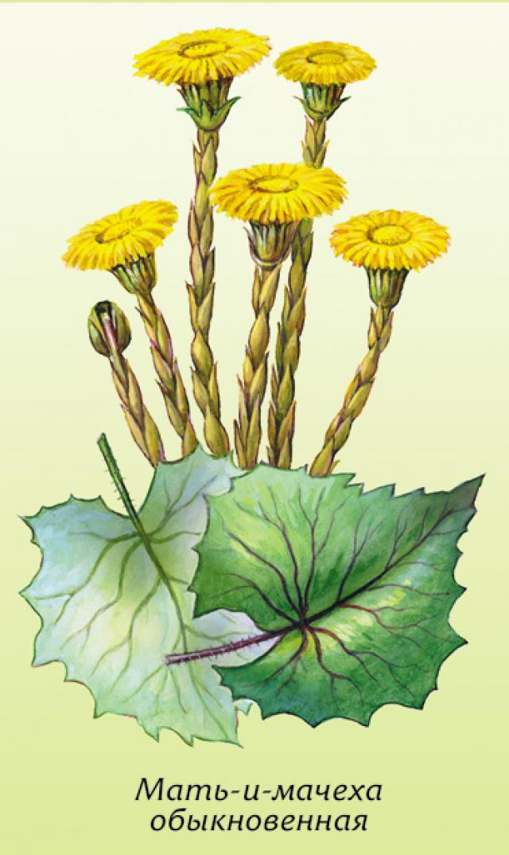
Это растение всегда спасало от многих недугов. В древние времена знахари готовили целительный отвар, вылечивающий людей от удушливого кашля. Она и сейчас является очень популярной.
Помогает при простудных заболеваниях, бронхитах, бронхиальной астме. Капли из ее отвара вылечат самый сильный насморк
При раздражении желудка очень полезен теплый, несладкий чай, заваренный из листьев мать-и-мачехи.
При заболеваниях кожи ее прикладывают к фурункулам, нарывам и язвам.
При рожистом воспалении - порошком из толченого сырья присыпают раны.

Валериана лекарственная
Особым лечебным действием наделен корень этого растения.
Настойки употребляются при слабости организма, бессоннице, стрессовых состояниях, мигрени, тахикардии.
С ее помощью лечатся некоторые заболевания печени и щитовидной железы.
Легче переносятся приливы крови во время климакса.

Шиповник
Его плоды - бесценный источник витаминов.
Избавит от авитаминоза, анемии и заболеваний печени.
Поможет при серьезной простуде, бронхите и воспалении легких.
Маслом шиповника можно вылечить серьезное заболевание кожи - псориаз, а женщинам, мечтающим о похудении, с помощью его отвара сделать это будет очень легко.

Мята перечная
Абсолютно все знают о том, что мята очень полезное растение. Но, к сожалению, далеко не каждый человек осведомлен о всех ее полезных свойствах.
Мята поможет при изжоге, всевозможных воспалениях, болях в сердце, при пищевых и алкогольных отравлениях.
Мятное масло устраняет мышечные боли, возникшие после тяжелой физической нагрузки, а так же используется для лечения позвоночника.
Ее отвар снимает зубную боль и зуд от укуса насекомых.
Мятные капли прекратят тошноту и головокружение.

Подорожник
Неприглядная на вид травка знакома всем с детства. Кто из нас не прикладывал его листик к разбитой коленке?
Это натуральное лекарство, благосклонно подаренное жителям земли природой.
Рекомендуется применять при язве желудка, болях в кишечнике.
Как отхаркивающее средство при бронхите и туберкулезе.
Как укрепляющее средство при дизентерии и поносе.
Наружно - при укусах пчел, фурункулах и открытых ранах.

Медуница лекарственная
Широко применяется в фитотерапии при заболевании легких и кровохарканье.
Отвар этой травы пьют при головных болях и нервных заболеваниях.
Она улучшает состав крови, лечит почки и мочевой пузырь.
Измельченным сырьем присыпают раны, чтобы остановить кровотечение, а сок медуницы используют в онкологии.

Девясил
Лечебными свойствами обладают его корневища.
В народе считается, что он может излечить девять самых серьезных заболеваний.
Оказывает большую помощь при желтухе, водянке, задержке мочи, малокровии.
Он полезен при аритмии, варикозном расширении вен и атеросклерозе, рекомендован при импотенции и болезненных месячных.
Укрепит иммунитет и защитит от вируса гриппа.

Сабельник болотный
Лечение этим растением медленное, требующее терпения, но результат может превзойти все ожидания.
Считается, что именно он может помочь при раке желудка.
С успехом используется при лечении радикулита, остеохондроза и артрита.
Свежесобранную траву прикладывают к гнойным ранам, она может помочь при вывихах и растяжениях.
Компрессы из отвара полезны при мастопатии, а настойка тонизирует работу сердца и предупреждает инсульт.

Чабрец
Чемпион среди пахнущих растений, его запах забыть невозможно.
Свежим растением лечат кожные заболевания.
Уменьшает отеки, заживляет раны, снимает боль.
Его настой принимают при простатите и импотенции, а чай полезен при любом виде кашля, пневмонии и коклюше.
Растирка поможет снять мышечные боли, а ванна восстановит силы и очистит кожу.

Бессмертник
Совершенно не зря имеет такое название.
При приеме отвара бессмертника у больных с заболеваниями желчных путей и печени быстро исчезают боли.
При хроническом холецистите препараты, содержащие эту траву, вымывают песок и мелкие камни.
С помощью него знахари лечили желтуху и изгоняли паразитов, а женщины лечились от самых различных женских болезней.
Применяется как желчегонное, мочегонное и кровеостанавливающее средство, а в виде кашицы для лечения некоторых кожных заболеваний.

